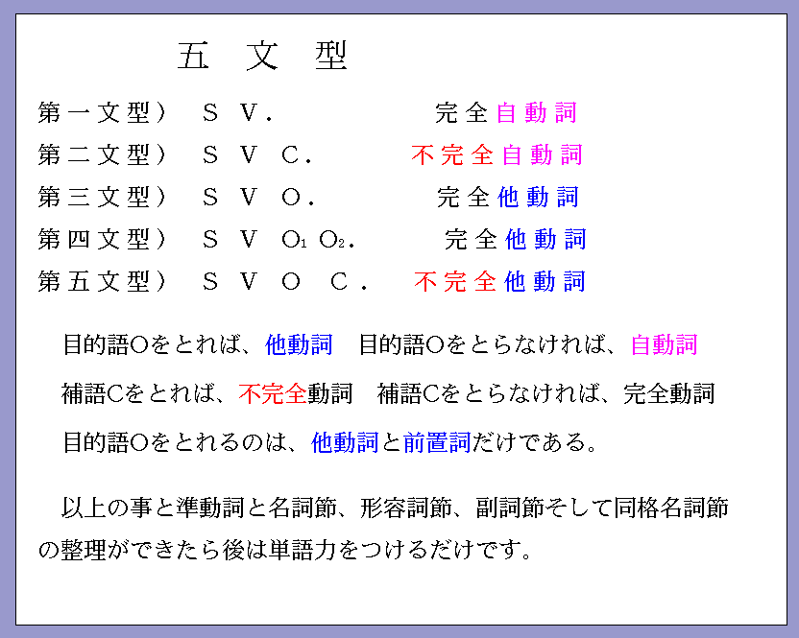
is am are です was wereでした
この五つが be動詞 これ以外は、一般動詞

準 動 詞
- 動名詞 sleeping eating

- 分詞の形容詞的用法

あ）現在分詞の形容詞的用法
sleeping babies a boy running in the park
い）過去分詞の形容詞的用法
a used car a computer made in Hong Kong
3) to不定詞 to live to have
イ）名詞的用法

ロ）形容詞的用法

ハ）副詞的用法
副詞節

名詞節

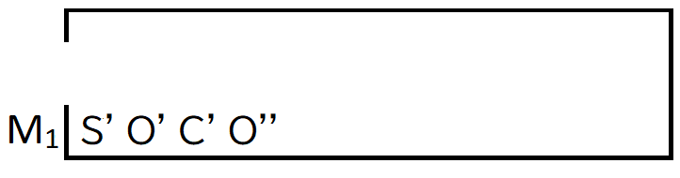 形容詞節

同格名詞節

